2017年甘肃省兰州市中考数学试卷

一、选择题（共15小题，每小题4分，满分60分.在每小题给出的四个选项中，只有一项是符合要求的。）
1．（4分）已知2x=3y（y≠0），则下面结论成立的是（ ）
A．$\frac{x}{y}$=$\frac{3}{2}$ B．$\frac{x}{3}$=$\frac{2}{y}$ C．$\frac{x}{y}$=$\frac{2}{3}$ D．$\frac{x}{2}$=$\frac{y}{3}$
2．（4分）如图所示，该几何体的左视图是（ ）
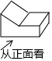
A．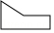 B．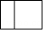 C．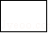 D．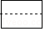
3．（4分）如图，一个斜坡长130m，坡顶离水平地面的距离为50m，那么这个斜坡与水平地面夹角的正切值等于（ ）
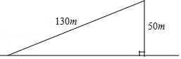
A．$\frac{5}{13}$ B．$\frac{12}{13}$ C．$\frac{5}{12}$ D．$\frac{13}{12}$
4．（4分）如图，在⊙O中，AB=BC，点D在⊙O上，∠CDB=25°，则∠AOB=（ ）
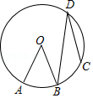
A．45° B．50° C．55° D．60°
5．（4分）下表是一组二次函数y=x²+3x﹣5的自变量x与函数值y的对应值：
x | 1 | 1.1 | 1.2 | 1.3 | 1.4
y | ﹣1 | ﹣0.49 | 0.04 | 0.59 | 1.16
那么方程x²+3x﹣5=0的一个近似根是（ ）
A．1 B．1.1 C．1.2 D．1.3
6．（4分）如果一元二次方程2x²+3x+m=0有两个相等的实数根，那么是实数m的取值为（ ）
A．m＞$\frac{9}{8}$ B．m$＞\frac{8}{9}$ C．m=$\frac{9}{8}$ D．m=$\frac{8}{9}$
7．（4分）一个不透明的盒子里有n个除颜色外其他完全相同的小球，其中有9个黄球．每次摸球前先将盒子里的球摇匀，任意摸出一个球记下颜色后再放回盒子，通过大量重复摸球实验后发现，摸到黄球的频率稳定在30%，那么估计盒子中小球的个数n为（ ）
A．20 B．24 C．28 D．30
8．（4分）如图，矩形ABCD的对角线AC与BD相交于点O，∠ADB=30°，AB=4，则OC=（ ）
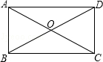
A．5 B．4 C．3.5 D．3
9．（4分）抛物线y=3x²﹣3向右平移3个单位长度，得到新抛物线的表达式为（ ）
A．y=3（x﹣3）²﹣3 B．y=3x² C．y=3（x+3）²﹣3 D．y=3x²﹣6
10．（4分）王叔叔从市场上买了一块长80cm，宽70cm的矩形铁皮，准备制作一个工具箱．如图，他将矩形铁皮的四个角各剪掉一个边长xcm的正方形后，剩余的部分刚好能围成一个底面积为3000cm²的无盖长方形工具箱，根据题意列方程为（ ）
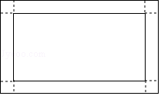
A．（80﹣x）（70﹣x）=3000 B．80×70﹣4x²=3000
C．（80﹣2x）（70﹣2x）=3000 D．80×70﹣4x²﹣（70+80）x=3000
11．（4分）如图，反比例函数y=$\frac{k}{x}$（k＜0）与一次函数y=x+4的图象交于A、B两点的横坐标分别为﹣3，﹣1．则关于x的不等式$\frac{k}{x}$＜x+4（x＜0）的解集为（ ）
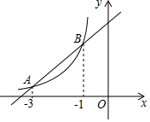
A．x＜﹣3 B．﹣3＜x＜﹣1 C．﹣1＜x＜0 D．x＜﹣3或﹣1＜x＜0
12．（4分）如图，正方形ABCD内接于半径为2的⊙O，则图中阴影部分的面积为（ ）
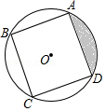
A．π+1 B．π+2 C．π﹣1 D．π﹣2
13．（4分）如图，小明为了测量一凉亭的高度AB（顶端A到水平地面BD的距离），在凉亭的旁边放置一个与凉亭台阶BC等高的台阶DE（DE=BC=0.5米，A、B、C三点共线），把一面镜子水平放置在平台上的点G处，测得CG=15米，然后沿直线CG后退到点E处，这时恰好在镜子里看到凉亭的顶端A，测得EG=3米，小明身高1.6米，则凉亭的高度AB约为（ ）
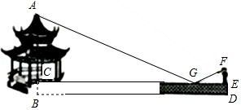
A．8.5米 B．9米 C．9.5米 D．10米
14．（4分）如图，在正方形ABCD和正方形DEFG中，点G在CD上，DE=2，将正方形DEFG绕点D顺时针旋转60°，得到正方形DE′F′G′，此时点G′在AC上，连接CE′，则CE′+CG′=（ ）
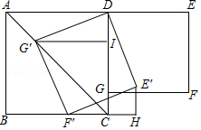
A．$\sqrt{2}+\sqrt{6}$ B．$\sqrt{3}+1$ C．$\sqrt{3}+\sqrt{2}$ D．$\sqrt{3}+\sqrt{6}$
15．（4分）如图1，在矩形ABCD中，动点E从A出发，沿AB→BC方向运动，当点E到达点C时停止运动，过点E做FE⊥AE，交CD于F点，设点E运动路程为x，FC=y，如图2所表示的是y与x的函数关系的大致图象，当点E在BC上运动时，FC的最大长度是$\frac{2}{5}$，则矩形ABCD的面积是（ ）
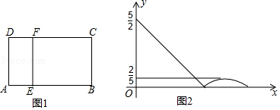
A．$\frac{23}{5}$ B．5 C．6 D．$\frac{25}{4}$

二、填空题（共5小题，每小题4分，满分20分）
16．（4分）若反比例函数$y=\frac{k}{x}$的图象经过点（﹣1，2），则k的值是 ．
17．（4分）如图，四边形ABCD与四边形EFGH位似，位似中心点是O，$\frac{OE}{OA}$=$\frac{3}{5}$，则$\frac{FG}{BC}$= ．
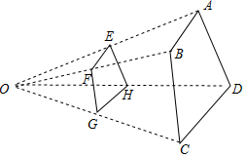
18．（4分）如图，若抛物线y=ax²+bx+c上的P（4，0），Q两点关于它的对称轴x=1对称，则Q点的坐标为 ．
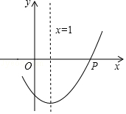
19．（4分）在平行四边形ABCD中，对角线AC与BD相交于点O，要使四边形ABCD是正方形，还需添加一组条件．下面给出了四组条件：①AB⊥AD，且AB=AD；②AB=BD，且AB⊥BD；③OB=OC，且OB⊥OC；④AB=AD，且AC=BD．其中正确的序号是 ．
20．（4分）如图，在平面直角坐标系xOy中，▱ABCO的顶点A，B的坐标分别是A（3，0），B（0，2）．动点P在直线y=$\frac{3}{2}$x上运动，以点P为圆心，PB长为半径的⊙P随点P运动，当⊙P与▱ABCO的边相切时，P点的坐标为 ．
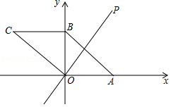

三、解答题（共8小题，满分70分.解答时，写出必要的文字说明、证明过程或演算步骤。）
21．（10分）计算：（$\sqrt{2}$﹣3）⁰+（﹣$\frac{1}{2}$）^{﹣2}﹣|﹣2|﹣2cos60°．
22．（6分）在数学课本上，同学们已经探究过“经过已知直线外一点作这条直线的垂线“的尺规作图过程：
已知：直线l和l外一点P
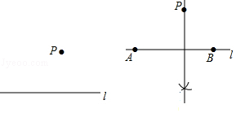
求作：直线l的垂线，使它经过点P．
作法：如图：（1）在直线l上任取两点A、B；
（2）分别以点A、B为圆心，AP，BP长为半径画弧，两弧相交于点Q；
（3）作直线PQ．
参考以上材料作图的方法，解决以下问题：
（1）以上材料作图的依据是：
（3）已知，直线l和l外一点P，
求作：⊙P，使它与直线l相切．（尺规作图，不写作法，保留作图痕迹，并把作图痕迹用黑色签字笔描黑）
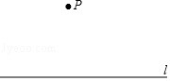
23．（7分）甘肃省省府兰州，又名金城，在金城，黄河母亲河通过自身文化的演绎，衍生和流传了独特的“金城八宝”美食，“金城八宝”美食中甜品类有：味甜汤糊“灰豆子”、醇香软糯“甜胚子”、生津润肺“热冬果”、香甜什锦“八宝百合”；其他类有：青白红绿“牛肉面”、酸辣清凉“酿皮子”、清爽溜滑“浆水面”、香醇肥美“手抓羊肉”，李华和王涛同时去品尝美食，李华准备在“甜胚子、牛肉面、酿皮子、手抓羊肉”这四种美食中选择一种，王涛准备在“八宝百合、灰豆子、热冬果、浆水面”这四种美食中选择一种．（甜胚子、牛肉面、酿皮子、手抓羊肉分别记为A，B，C，D，八宝百合、灰豆子、热冬果、浆水面分别记为E，F，G，H）
（1）用树状图或表格的方法表示李华和王涛同学选择美食的所有可能结果；
（2）求李华和王涛同时选择的美食都是甜品类的概率．
24．（7分）如图，在平面直角坐标系xOy中，直线y=﹣x+3交y轴于点A，交反比例函数y=$\frac{k}{x}$（k＜0）的图象于点D，y=$\frac{k}{x}$（k＜0）的图象过矩形OABC的顶点B，矩形OABC的面积为4，连接OD．
（1）求反比例函数y=$\frac{k}{x}$的表达式；
（2）求△AOD的面积．
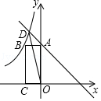
25．（8分）“兰州中山桥“位于兰州滨河路中段白塔山下、金城关前，是黄河上第一座真正意义上的桥梁，有“天下黄河第一桥“之美誉．它像一部史诗，记载着兰州古往今来历史的变迁．桥上飞架了5座等高的弧形钢架拱桥．
小芸和小刚分别在桥面上的A，B两处，准备测量其中一座弧形钢架拱梁顶部C处到桥面的距离AB=20m，小芸在A处测得∠CAB=36°，小刚在B处测得∠CBA=43°，求弧形钢架拱梁顶部C处到桥面的距离．（结果精确到0.1m）（参考数据sin36°≈0.59，cos36°≈0.81，tan36°≈0.73，sin43°≈0.68，cos43°≈0.73，tan43°≈0.93）
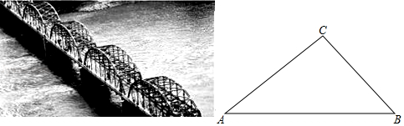
26．（10分）如图1，将一张矩形纸片ABCD沿着对角线BD向上折叠，顶点C落到点E处，BE交AD于点F．
（1）求证：△BDF是等腰三角形；
（2）如图2，过点D作DG∥BE，交BC于点G，连接FG交BD于点O．
①判断四边形BFDG的形状，并说明理由；
②若AB=6，AD=8，求FG的长．
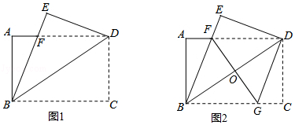
27．（10分）如图，△ABC内接于⊙O，BC是⊙O的直径，弦AF交BC于点E，延长BC到点D，连接OA，AD，使得∠FAC=∠AOD，∠D=∠BAF．
（1）求证：AD是⊙O的切线；
（2）若⊙O的半径为5，CE=2，求EF的长．
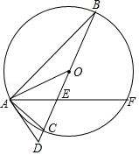
28．（12分）如图，抛物线y=﹣x²+bx+c与直线AB交于A（﹣4，﹣4），B（0，4）两点，直线AC：y=﹣$\frac{1}{2}$x﹣6交y轴于点C．点E是直线AB上的动点，过点E作EF⊥x轴交AC于点F，交抛物线于点G．
（1）求抛物线y=﹣x²+bx+c的表达式；
（2）连接GB，EO，当四边形GEOB是平行四边形时，求点G的坐标；
（3）①在y轴上存在一点H，连接EH，HF，当点E运动到什么位置时，以A，E，F，H为顶点的四边形是矩形？求出此时点E，H的坐标；
②在①的前提下，以点E为圆心，EH长为半径作圆，点M为⊙E上一动点，求$\frac{1}{2}$AM+CM它的最小值．
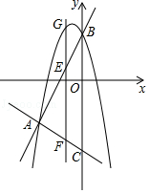

2017年甘肃省兰州市中考数学试卷
参考答案与试题解析

一、选择题（共15小题，每小题4分，满分60分.在每小题给出的四个选项中，只有一项是符合要求的。）
1．（4分）（2017•兰州）已知2x=3y（y≠0），则下面结论成立的是（ ）
A．$\frac{x}{y}$=$\frac{3}{2}$ B．$\frac{x}{3}$=$\frac{2}{y}$ C．$\frac{x}{y}$=$\frac{2}{3}$ D．$\frac{x}{2}$=$\frac{y}{3}$
【考点】S1：比例的性质．菁优网版权所有
【分析】根据等式的性质，可得答案．
【解答】解：A、两边都除以2y，得$\frac{x}{y}$=$\frac{3}{2}$，故A符合题意；
B、两边除以不同的整式，故B不符合题意；
C、两边都除以2y，得$\frac{x}{y}$=$\frac{3}{2}$，故C不符合题意；
D、两边除以不同的整式，故D不符合题意；
故选：A．
【点评】本题考查了等式的性质，利用等式的性质是解题关键．

2．（4分）（2017•兰州）如图所示，该几何体的左视图是（ ）
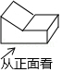
A．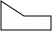 B．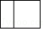 C．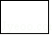 D．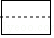
【考点】U2：简单组合体的三视图．菁优网版权所有
【分析】根据左视图就是从物体的左边进行观察，得出左视图．
【解答】解：在三视图中，实际存在而被遮挡的线用虚线表示，
故选：D．
【点评】此题主要考查了三视图的画法中左视图画法，主视图、左视图、俯视图是分别从物体正面、左面和上面看，所得到的图形．

3．（4分）（2017•兰州）如图，一个斜坡长130m，坡顶离水平地面的距离为50m，那么这个斜坡与水平地面夹角的正切值等于（ ）
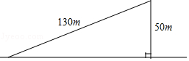
A．$\frac{5}{13}$ B．$\frac{12}{13}$ C．$\frac{5}{12}$ D．$\frac{13}{12}$
【考点】T9：解直角三角形的应用﹣坡度坡角问题．菁优网版权所有
【分析】如图，在Rt△ABC中，AC=$\sqrt{AB^{2}-BC^{2}}$=$\sqrt{130^{2}-50^{2}}$=120m，根据tan∠BAC=$\frac{BC}{AC}$，计算即可．
【解答】解：如图，在Rt△ABC中，∵∠ACB=90°，AB=130m，BC=50m，
∴AC=$\sqrt{AB^{2}-BC^{2}}$=$\sqrt{130^{2}-50^{2}}$=120m，
∴tan∠BAC=$\frac{BC}{AC}$=$\frac{50}{120}$=$\frac{5}{12}$，
故选C．
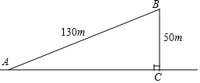
【点评】本题考查解直角三角形的应用、勾股定理的应用等知识，解题的关键是记住锐角三角函数的定义，属于基础题．

4．（4分）（2017•兰州）如图，在⊙O中，AB=BC，点D在⊙O上，∠CDB=25°，则∠AOB=（ ）
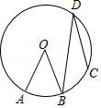
A．45° B．50° C．55° D．60°
【考点】M5：圆周角定理．菁优网版权所有
【分析】直接根据圆周角定理即可得出结论．
【解答】解：∵在⊙O中，$\hat{AB}$=$\hat{BC}$，点D在⊙O上，∠CDB=25°，
∴∠AOB=2∠CDB=50°．
故选B．
【点评】本题考查的是圆周角定理，熟知在同圆或等圆中，同弧或等弧所对的圆周角相等，都等于这条弧所对的圆心角的一半是解答此题的关键．

5．（4分）（2017•兰州）下表是一组二次函数y=x²+3x﹣5的自变量x与函数值y的对应值：
x | 1 | 1.1 | 1.2 | 1.3 | 1.4
y | ﹣1 | ﹣0.49 | 0.04 | 0.59 | 1.16
那么方程x²+3x﹣5=0的一个近似根是（ ）
A．1 B．1.1 C．1.2 D．1.3
【考点】HB：图象法求一元二次方程的近似根．菁优网版权所有
【专题】11 ：计算题；53：函数及其图象．
【分析】观察表格可得0.04更接近于0，得到所求方程的近似根即可．
【解答】解：观察表格得：方程x²+3x﹣5=0的一个近似根为1.2，
故选C
【点评】此题考查了图象法求一元二次方程的近似根，弄清表格中的数据是解本题的关键．

6．（4分）（2017•兰州）如果一元二次方程2x²+3x+m=0有两个相等的实数根，那么是实数m的取值为（ ）
A．m＞$\frac{9}{8}$ B．m$＞\frac{8}{9}$ C．m=$\frac{9}{8}$ D．m=$\frac{8}{9}$
【考点】AA：根的判别式．菁优网版权所有
【分析】根据方程的系数结合根的判别式，即可得出△=9﹣8m=0，解之即可得出结论．
【解答】解：∵一元二次方程2x²+3x+m=0有两个相等的实数根，
∴△=3²﹣4×2m=9﹣8m=0，
解得：m=$\frac{9}{8}$．
故选C．
【点评】本题考查了根的判别式，牢记“当△=0时，方程有两个相等的实数根”是解题的关键．

7．（4分）（2017•兰州）一个不透明的盒子里有n个除颜色外其他完全相同的小球，其中有9个黄球．每次摸球前先将盒子里的球摇匀，任意摸出一个球记下颜色后再放回盒子，通过大量重复摸球实验后发现，摸到黄球的频率稳定在30%，那么估计盒子中小球的个数n为（ ）
A．20 B．24 C．28 D．30
【考点】X8：利用频率估计概率．菁优网版权所有
【分析】根据利用频率估计概率得到摸到黄球的概率为30%，然后根据概率公式计算n的值．
【解答】解：根据题意得$\frac{9}{n}$=30%，解得n=30，
所以这个不透明的盒子里大约有30个除颜色外其他完全相同的小球．
故选D．
【点评】本题考查了利用频率估计概率：大量重复实验时，事件发生的频率在某个固定位置左右摆动，并且摆动的幅度越来越小，根据这个频率稳定性定理，可以用频率的集中趋势来估计概率，这个固定的近似值就是这个事件的概率．当实验的所有可能结果不是有限个或结果个数很多，或各种可能结果发生的可能性不相等时，一般通过统计频率来估计概率．

8．（4分）（2017•兰州）如图，矩形ABCD的对角线AC与BD相交于点O，∠ADB=30°，AB=4，则OC=（ ）
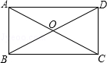
A．5 B．4 C．3.5 D．3
【考点】LB：矩形的性质．菁优网版权所有
【分析】由矩形的性质得出AC=BD，OA=OC，∠BAD=90°，由直角三角形的性质得出AC=BD=2AB=8，得出OC=$\frac{1}{2}$AC=4即可．
【解答】解：∵四边形ABCD是矩形，
∴AC=BD，OA=OC，∠BAD=90°，
∵∠ADB=30°，
∴AC=BD=2AB=8，
∴OC=$\frac{1}{2}$AC=4；
故选：B．
【点评】此题考查了矩形的性质、含30°角的直角三角形的性质．熟练掌握矩形的性质，注意掌握数形结合思想的应用．

9．（4分）（2017•兰州）抛物线y=3x²﹣3向右平移3个单位长度，得到新抛物线的表达式为（ ）
A．y=3（x﹣3）²﹣3 B．y=3x² C．y=3（x+3）²﹣3 D．y=3x²﹣6
【考点】H6：二次函数图象与几何变换．菁优网版权所有
【分析】根据二次函数图象左加右减，上加下减的平移规律进行解答即可．
【解答】解：y=3x²﹣3向右平移3个单位长度，得到新抛物线的表达式为y=3（x﹣3）²﹣3，
故选：A．
【点评】此题主要考查了函数图象的平移，要求熟练掌握平移的规律：左加右减，上加下减．

10．（4分）（2017•兰州）王叔叔从市场上买了一块长80cm，宽70cm的矩形铁皮，准备制作一个工具箱．如图，他将矩形铁皮的四个角各剪掉一个边长xcm的正方形后，剩余的部分刚好能围成一个底面积为3000cm²的无盖长方形工具箱，根据题意列方程为（ ）
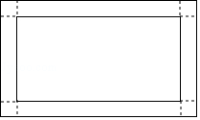
A．（80﹣x）（70﹣x）=3000 B．80×70﹣4x²=3000
C．（80﹣2x）（70﹣2x）=3000 D．80×70﹣4x²﹣（70+80）x=3000
【考点】AC：由实际问题抽象出一元二次方程．菁优网版权所有
【分析】根据题意可知裁剪后的底面的长为（80﹣2x）cm，宽为（70﹣2x）cm，从而可以列出相应的方程，本题得以解决．
【解答】解：由题意可得，
（80﹣2x）（70﹣2x）=3000，
故选C．
【点评】本题考查由实际问题抽象出一元二次方程，解答本题的关键是明确题意，找出题目中的等量关系，列出相应的方程．

11．（4分）（2017•兰州）如图，反比例函数y=$\frac{k}{x}$（k＜0）与一次函数y=x+4的图象交于A、B两点的横坐标分别为﹣3，﹣1．则关于x的不等式$\frac{k}{x}$＜x+4（x＜0）的解集为（ ）
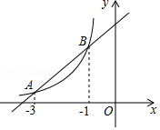
A．x＜﹣3 B．﹣3＜x＜﹣1 C．﹣1＜x＜0 D．x＜﹣3或﹣1＜x＜0
【考点】G8：反比例函数与一次函数的交点问题．菁优网版权所有
【分析】把A的横坐标代入一次函数的解析式可求出其纵坐标，再把A的横纵坐标代入反比例函数的解析式即可求出k的值，由此可知求关于x的不等式$\frac{k}{x}$＜x+4（x＜0）的解集可转化为一次函数的图象在反比例函数图象的上方所对应的自变量x取值范围，问题得解．
【解答】解：
∵反比例函数y=$\frac{k}{x}$（k＜0）与一次函数y=x+4的图象交于A点的横坐标为﹣3，
∴点A的纵坐标y=﹣3+4=1，
∴k=xy=﹣3，
∴关于x的不等式$\frac{k}{x}$＜x+4（x＜0）的解集即不等式﹣$\frac{3}{x}$＜x+4（x＜0）的解集，
观察图象可知，当﹣3＜x＜﹣1时，一次函数的图象在反比例函数图象的上方，
∴关于x的不等式$\frac{k}{x}$＜x+4（x＜0）的解集为：﹣3＜x＜﹣1．
故选B．
【点评】本题考查了反比例函数与一次函数的交点问题，用待定系数法求出反比例函数的解析式，函数的图象的应用，主要考查学生的计算能力和观察图象的能力，用了数形结合思想．

12．（4分）（2017•兰州）如图，正方形ABCD内接于半径为2的⊙O，则图中阴影部分的面积为（ ）
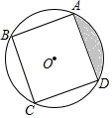
A．π+1 B．π+2 C．π﹣1 D．π﹣2
【考点】MM：正多边形和圆；MO：扇形面积的计算．菁优网版权所有
【分析】根据对称性可知阴影部分的面积等于圆的面积减去正方形的$\frac{1}{4}$，求出圆内接正方形的边长，即可求解．
【解答】解：连接AO，DO，
∵ABCD是正方形，
∴∠AOD=90°，
AD=$\sqrt{OA^{2}+OD^{2}}$=2$\sqrt{2}$，
圆内接正方形的边长为2$\sqrt{2}$，所以阴影部分的面积=$\frac{1}{4}$[4π﹣（2$\sqrt{2}$）²]=（π﹣2）cm²．
故选D．
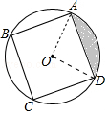
【点评】本题考查正多边形与圆、正方形的性质、圆的面积公式、扇形的面积公式等知识，解题的关键是利用对称性可知阴影部分的面积等于圆的面积减去正方形的$\frac{1}{4}$，也可以用扇形的面积减去三角形的面积计算，属于中考常考题型．

13．（4分）（2017•兰州）如图，小明为了测量一凉亭的高度AB（顶端A到水平地面BD的距离），在凉亭的旁边放置一个与凉亭台阶BC等高的台阶DE（DE=BC=0.5米，A、B、C三点共线），把一面镜子水平放置在平台上的点G处，测得CG=15米，然后沿直线CG后退到点E处，这时恰好在镜子里看到凉亭的顶端A，测得EG=3米，小明身高1.6米，则凉亭的高度AB约为（ ）
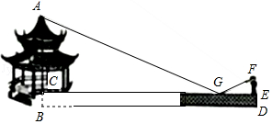
A．8.5米 B．9米 C．9.5米 D．10米
【考点】SA：相似三角形的应用．菁优网版权所有
【分析】只要证明△ACG∽△FEG，可得$\frac{AC}{EF}$=$\frac{CG}{GD}$，代入已知条件即可解决问题．
【解答】解：由题意∠AGC=∠FGE，∵∠ACG=∠FEG=90°，
∴△ACG∽△FEG，
∴$\frac{AC}{EF}$=$\frac{CG}{GD}$，
∴$\frac{AC}{1.6}$=$\frac{15}{3}$，
∴AC=8，
∴AB=AC+BC=8+0.5=8.5米．
故选A．
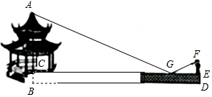
【点评】本题考查相似三角形的判定和性质，解题的关键是理解光的反射定理，属于基础题，中考常考题型．

14．（4分）（2017•兰州）如图，在正方形ABCD和正方形DEFG中，点G在CD上，DE=2，将正方形DEFG绕点D顺时针旋转60°，得到正方形DE′F′G′，此时点G′在AC上，连接CE′，则CE′+CG′=（ ）
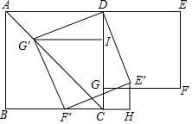
A．$\sqrt{2}+\sqrt{6}$ B．$\sqrt{3}+1$ C．$\sqrt{3}+\sqrt{2}$ D．$\sqrt{3}+\sqrt{6}$
【考点】R2：旋转的性质；LE：正方形的性质．菁优网版权所有
【分析】作G′I⊥CD于I，G′R⊥BC于R，E′H⊥BC交BC的延长线于H．连接RF′．则四边形RCIG′是正方形．首先证明点F′在线段BC上，再证明CH=HE′即可解决问题．
【解答】解：作G′I⊥CD于I，G′R⊥BC于R，E′H⊥BC交BC的延长线于H．连接RF′．则四边形RCIG′是正方形．
∵∠DG′F′=∠IGR=90°，
∴∠DG′I=∠RG′F′，
在△G′ID和△G′RF中，
$\left\{\begin{aligned}&G'D=G'F \\ &∠DG'=∠RG'F' \\ &G'I=G'R\end{aligned}\right.$，
∴△G′ID≌△G′RF，
∴∠G′ID=∠G′RF′=90°，
∴点F在线段BC上，
在Rt△E′F′H中，∵E′F′=2，∠E′F′H=30°，
∴E′H=$\frac{1}{2}$E′F′=1，F′H=$\sqrt{3}$，
易证△RG′F′≌△HF′E′，
∴RF′=E′H，RG′RC=F′H，
∴CH=RF′=E′H，
∴CE′=$\sqrt{2}$，
∵RG′=HF′=$\sqrt{3}$，
∴CG′=$\sqrt{2}$RG′=$\sqrt{6}$，
∴CE′+CG′=$\sqrt{2}$+$\sqrt{6}$．
故选A．
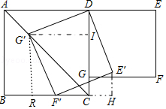
【点评】本题考查旋转变换、正方形的性质、全等三角形的判定和性质、勾股定理、等腰直角三角形的性质等知识，解题的关键是学会添加常用辅助线，构造全等三角形解决问题，属于中考选择题中的压轴题．

15．（4分）（2017•兰州）如图1，在矩形ABCD中，动点E从A出发，沿AB→BC方向运动，当点E到达点C时停止运动，过点E做FE⊥AE，交CD于F点，设点E运动路程为x，FC=y，如图2所表示的是y与x的函数关系的大致图象，当点E在BC上运动时，FC的最大长度是$\frac{2}{5}$，则矩形ABCD的面积是（ ）
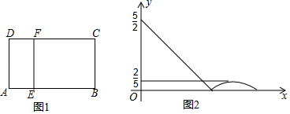
A．$\frac{23}{5}$ B．5 C．6 D．$\frac{25}{4}$
【考点】E7：动点问题的函数图象．菁优网版权所有
【分析】易证△CFE∽△BEA，可得$\frac{CF}{BE}$=$\frac{CE}{AB}$，根据二次函数图象对称性可得E在BC中点时，CF有最大值，列出方程式即可解题．
【解答】解：若点E在BC上时，如图
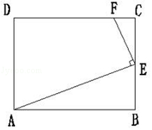
∵∠EFC+∠AEB=90°，∠FEC+∠EFC=90°，
∴∠CFE=∠AEB，∵在△CFE和△BEA中，$\left\{\begin{aligned}&∠CFE=∠AEB \\ &∠C=∠B=90°\end{aligned}\right.$，∴△CFE∽△BEA，
由二次函数图象对称性可得E在BC中点时，CF有最大值，此时$\frac{CF}{BE}$=$\frac{CE}{AB}$，BE=CE=x﹣$\frac{5}{2}$，即$\frac{y}{x-\frac{5}{2}}=\frac{x-\frac{5}{2}}{\frac{5}{2}}$，
∴y=${\frac{2}{5}(x-\frac{5}{2})}^{2}$，当y=$\frac{2}{5}$时，代入方程式解得：x₁=$\frac{3}{2}$（舍去），x₂=$\frac{7}{2}$，
∴BE=CE=1，∴BC=2，AB=$\frac{5}{2}$，
∴矩形ABCD的面积为2×$\frac{5}{2}$=5；
故选B．
【点评】本题考查了二次函数顶点问题，考查了相似三角形的判定和性质，考查了矩形面积的计算，本题中由图象得出E为BC中点是解题的关键．

二、填空题（共5小题，每小题4分，满分20分）
16．（4分）（2017•兰州）若反比例函数$y=\frac{k}{x}$的图象经过点（﹣1，2），则k的值是 ﹣2 ．
【考点】G7：待定系数法求反比例函数解析式．菁优网版权所有
【专题】41 ：待定系数法．
【分析】因为（﹣1，2）在函数图象上，k=xy，从而可确定k的值．
【解答】解：∵图象经过点（﹣1，2），
∴k=xy=﹣1×2=﹣2．
故答案为：﹣2．
【点评】本题考查待定系数法求反比例函数解析式，关键知道反比例函数式的形式，从而得解．

17．（4分）（2017•兰州）如图，四边形ABCD与四边形EFGH位似，位似中心点是O，$\frac{OE}{OA}$=$\frac{3}{5}$，则$\frac{FG}{BC}$= $\frac{3}{5}$ ．
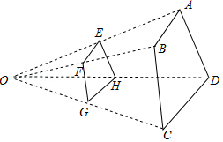
【考点】SC：位似变换．菁优网版权所有
【分析】直接利用位似图形的性质得出△OEF∽△OAB，△OFG∽△OBC，进而得出答案．
【解答】解：如图所示：
∵四边形ABCD与四边形EFGH位似，
∴△OEF∽△OAB，△OFG∽△OBC，
∴$\frac{OE}{OA}$=$\frac{OF}{OB}$=$\frac{3}{5}$，
∴$\frac{FG}{BC}$=$\frac{OF}{OB}$=$\frac{3}{5}$．
故答案为：$\frac{3}{5}$．
【点评】此题主要考查了位似变换，正确得出相似比是解题关键．

18．（4分）（2017•兰州）如图，若抛物线y=ax²+bx+c上的P（4，0），Q两点关于它的对称轴x=1对称，则Q点的坐标为 （﹣2，0） ．
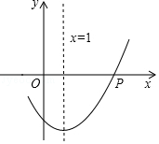
【考点】H3：二次函数的性质．菁优网版权所有
【分析】直接利用二次函数的对称性得出Q点坐标即可．
【解答】解：∵抛物线y=ax²+bx+c上的P（4，0），Q两点关于它的对称轴x=1对称，
∴P，Q两点到对称轴x=1的距离相等，
∴Q点的坐标为：（﹣2，0）．
故答案为：（﹣2，0）．
【点评】此题主要考查了二次函数的性质，正确利用函数对称性得出答案是解题关键．

19．（4分）（2017•兰州）在平行四边形ABCD中，对角线AC与BD相交于点O，要使四边形ABCD是正方形，还需添加一组条件．下面给出了四组条件：①AB⊥AD，且AB=AD；②AB=BD，且AB⊥BD；③OB=OC，且OB⊥OC；④AB=AD，且AC=BD．其中正确的序号是 ①③④ ．
【考点】LF：正方形的判定；L5：平行四边形的性质．菁优网版权所有
【分析】由矩形、菱形、正方形的判定方法对各个选项进行判断即可．
【解答】解：∵四边形ABCD是平行四边形，AB=AD，
∴四边形ABCD是菱形，
又∵AB⊥AD，
∴四边形ABCD是正方形，①正确；
∵四边形ABCD是平行四边形，AB=BD，AB⊥BD，
∴平行四边形ABCD不可能是正方形，②错误；
∵四边形ABCD是平行四边形，OB=OC，
∴AC=BD，
∴四边形ABCD是矩形，
又OB⊥OC，即对角线互相垂直，
∴平行四边形ABCD是正方形，③正确；
∵四边形ABCD是平行四边形，AB=AD，
∴四边形ABCD是菱形，
又∵AC=BD，∴四边形ABCD是矩形，
∴平行四边形ABCD是正方形，④正确；
故答案为：①③④．
【点评】本题考查了矩形、菱形、正方形的判定；熟记判定是解决问题的关键．

20．（4分）（2017•兰州）如图，在平面直角坐标系xOy中，▱ABCO的顶点A，B的坐标分别是A（3，0），B（0，2）．动点P在直线y=$\frac{3}{2}$x上运动，以点P为圆心，PB长为半径的⊙P随点P运动，当⊙P与▱ABCO的边相切时，P点的坐标为 （0，0）或（$\frac{2}{3}$，1）或（3﹣$\sqrt{5}$，$\frac{9-3\sqrt{5}}{2}$） ．
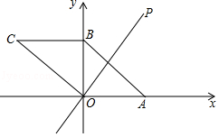
【考点】MC：切线的性质；F8：一次函数图象上点的坐标特征．菁优网版权所有
【分析】设P（x，$\frac{3}{2}$x），⊙P的半径为r，由题意BC⊥y轴，直线OP的解析式y=$\frac{3}{2}$x，直线OC的解析式为y=﹣$\frac{2}{3}$x，可知OP⊥OC，分分四种情形讨论即可．
【解答】解：①当⊙P与BC相切时，∵动点P在直线y=$\frac{3}{2}$x上，
∴P与O重合，此时圆心P到BC的距离为OB，
∴P（0，0）．
②如图1中，当⊙P与OC相切时，则OP=BP，△OPB是等腰三角形，作PE⊥y轴于E，则EB=EO，易知P的纵坐标为1，可得P（$\frac{2}{3}$，1）．
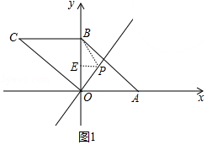
③如图2中，当⊙P与OA相切时，则点P到点B的距离与点P到x轴的距离相等，可得$\sqrt{x^{2}+(\frac{3}{2}x-2)^{2}}$=$\frac{3}{2}$x，
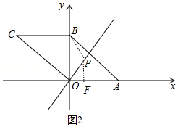
解得x=3+$\sqrt{5}$或3﹣$\sqrt{5}$，
∵x=3+$\sqrt{5}$＞OA，
∴P不会与OA相切，
∴x=3+$\sqrt{5}$不合题意，
∴p（3﹣$\sqrt{5}$，$\frac{9-3\sqrt{5}}{2}$）．
④如图3中，当⊙P与AB相切时，设线段AB与直线OP的交点为G，此时PB=PG，
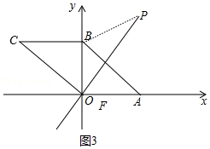
∵OP⊥AB，
∴∠BGP=∠PBG=90°不成立，
∴此种情形，不存在P．
综上所述，满足条件的P的坐标为（0，0）或（$\frac{2}{3}$，1）或（3﹣$\sqrt{5}$，$\frac{9-3\sqrt{5}}{2}$）．
【点评】本题考查切线的性质、一次函数的应用、勾股定理、等腰三角形的性质等知识，解题的关键是学会利用参数解决问题，学会用分类讨论的思想思考问题，属于中考填空题中的压轴题．

三、解答题（共8小题，满分70分.解答时，写出必要的文字说明、证明过程或演算步骤。）
21．（10分）（2017•兰州）计算：（$\sqrt{2}$﹣3）⁰+（﹣$\frac{1}{2}$）^{﹣2}﹣|﹣2|﹣2cos60°．
【考点】2C：实数的运算；6E：零指数幂；6F：负整数指数幂；T5：特殊角的三角函数值．菁优网版权所有
【分析】直接利用绝对值的性质以及特殊角的三角函数值和零指数幂的性质、负整数指数幂的性质分别化简求出答案．
【解答】解：（$\sqrt{2}$﹣3）⁰+（﹣$\frac{1}{2}$）^{﹣2}﹣|﹣2|﹣2cos60°
=1+4﹣2﹣2×$\frac{1}{2}$
=2．
【点评】此题主要考查了实数运算，正确化简各数是解题关键．

22．（6分）（2017•兰州）在数学课本上，同学们已经探究过“经过已知直线外一点作这条直线的垂线“的尺规作图过程：
已知：直线l和l外一点P
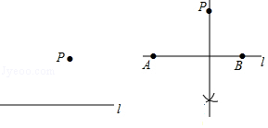
求作：直线l的垂线，使它经过点P．
作法：如图：（1）在直线l上任取两点A、B；
（2）分别以点A、B为圆心，AP，BP长为半径画弧，两弧相交于点Q；
（3）作直线PQ．
参考以上材料作图的方法，解决以下问题：
（1）以上材料作图的依据是： 线段垂直平分线上的点到线段两端点的距离相等
（3）已知，直线l和l外一点P，
求作：⊙P，使它与直线l相切．（尺规作图，不写作法，保留作图痕迹，并把作图痕迹用黑色签字笔描黑）
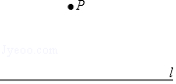
【考点】N3：作图—复杂作图；MD：切线的判定．菁优网版权所有
【分析】（1）根据线段垂直平分线的性质，可得答案；
（2）根据线段垂直平分线的性质，切线的性质，可得答案．
【解答】解：（1）以上材料作图的依据是：线段垂直平分线上的点到线段两端点的距离相等，
故答案为：线段垂直平分线上的点到线段两端点的距离相等；
（2）如图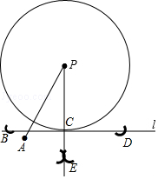．
【点评】本题考查了作图，利用线段垂直平分线的性质是解题关键．

23．（7分）（2017•兰州）甘肃省省府兰州，又名金城，在金城，黄河母亲河通过自身文化的演绎，衍生和流传了独特的“金城八宝”美食，“金城八宝”美食中甜品类有：味甜汤糊“灰豆子”、醇香软糯“甜胚子”、生津润肺“热冬果”、香甜什锦“八宝百合”；其他类有：青白红绿“牛肉面”、酸辣清凉“酿皮子”、清爽溜滑“浆水面”、香醇肥美“手抓羊肉”，李华和王涛同时去品尝美食，李华准备在“甜胚子、牛肉面、酿皮子、手抓羊肉”这四种美食中选择一种，王涛准备在“八宝百合、灰豆子、热冬果、浆水面”这四种美食中选择一种．（甜胚子、牛肉面、酿皮子、手抓羊肉分别记为A，B，C，D，八宝百合、灰豆子、热冬果、浆水面分别记为E，F，G，H）
（1）用树状图或表格的方法表示李华和王涛同学选择美食的所有可能结果；
（2）求李华和王涛同时选择的美食都是甜品类的概率．
【考点】X6：列表法与树状图法．菁优网版权所有
【分析】（1）根据题意用列表法即可求出李华和王涛同学选择美食的所有可能结果；
（2）根据（1）中的结果，再找到李华和王涛同时选择的美食都是甜品类的数目，利用概率公式即可求得答案．
【解答】解：
（1）列表得：
李华  王涛 | E | F | G | H
A | AE | AF | AG | AH
B | BE | BF | BG | BH
C | CE | CF | CG | CH
D | DE | DF | DG | DH
由列表可知共有16种情况；
（2）由（1）可知有16种情况，其中李华和王涛同时选择的美食都是甜品类的情况有AE，AF，AG三种情况，所以李华和王涛同时选择的美食都是甜品类的概率=$\frac{3}{16}$．
【点评】本题涉及树状图或列表法的相关知识，难度中等，考查了学生的分析能力．用到的知识点为：概率=所求情况数与总情况数之比．

24．（7分）（2017•兰州）如图，在平面直角坐标系xOy中，直线y=﹣x+3交y轴于点A，交反比例函数y=$\frac{k}{x}$（k＜0）的图象于点D，y=$\frac{k}{x}$（k＜0）的图象过矩形OABC的顶点B，矩形OABC的面积为4，连接OD．
（1）求反比例函数y=$\frac{k}{x}$的表达式；
（2）求△AOD的面积．
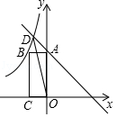
【考点】G8：反比例函数与一次函数的交点问题．菁优网版权所有
【分析】（1）根据矩形的面积求出AB，求出反比例函数的解析式；
（2）解方程组求出反比例函数与一次函数的交点，确定点D的坐标，根据三角形的面积公式计算即可．
【解答】解：（1）∵直线y=﹣x+3交y轴于点A，
∴点A的坐标为（0，3），即OA=3，
∵矩形OABC的面积为4，
∴AB=$\frac{4}{3}$，
∵双曲线在第二象限，
∴k=4，
∴反比例函数的表达式为y=﹣$\frac{4}{x}$；
（2）解方程组$\left\{\begin{aligned}&y=-x+3 \\ &y=-\frac{4}{x}\end{aligned}\right.$，
得$\left\{\begin{aligned}&x_{1}=4 \\ &y_{1}=-1\end{aligned}\right.$，$\left\{\begin{aligned}&x_{2}=-4 \\ &y_{2}=1\end{aligned}\right.$，
∵点D在第二象限，
∴点D的坐标为（﹣1，4），
∴△AOD的面积=$\frac{1}{2}$×3×1=$\frac{3}{2}$．
【点评】本题考查的是反比例函数与一次函数的交点问题，掌握反比例函数的系数k的几何意义、解方程组求出反比例函数与一次函数的交点是解题的关键．

25．（8分）（2017•兰州）“兰州中山桥“位于兰州滨河路中段白塔山下、金城关前，是黄河上第一座真正意义上的桥梁，有“天下黄河第一桥“之美誉．它像一部史诗，记载着兰州古往今来历史的变迁．桥上飞架了5座等高的弧形钢架拱桥．
小芸和小刚分别在桥面上的A，B两处，准备测量其中一座弧形钢架拱梁顶部C处到桥面的距离AB=20m，小芸在A处测得∠CAB=36°，小刚在B处测得∠CBA=43°，求弧形钢架拱梁顶部C处到桥面的距离．（结果精确到0.1m）（参考数据sin36°≈0.59，cos36°≈0.81，tan36°≈0.73，sin43°≈0.68，cos43°≈0.73，tan43°≈0.93）
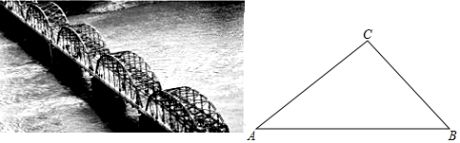
【考点】T8：解直角三角形的应用．菁优网版权所有
【分析】过点C作CD⊥AB于D．设CD=x，在Rt△ADC中，可得AD=$\frac{x}{tan36°}$，在Rt△BCD中，BD=$\frac{x}{tan43°}$，可得$\frac{x}{0.93}$+$\frac{x}{0.73}$=20，解方程即可解决问题．
【解答】解：过点C作CD⊥AB于D．设CD=x，
在Rt△ADC中，tan36°=$\frac{CD}{AD}$，
∴AD=$\frac{x}{tan36°}$，
在Rt△BCD中，tan∠B=$\frac{CD}{BD}$，
BD=$\frac{x}{tan43°}$，
∴$\frac{x}{0.93}$+$\frac{x}{0.73}$=20，
解得x=8.179≈8.2m．
答：拱梁顶部C处到桥面的距离8.2m．
【点评】本题考查解直角三角形的应用、锐角三角函数等知识，解题的关键是学会添加辅助线，构造直角三角形解决问题，属于中考常考题型．

26．（10分）（2017•兰州）如图1，将一张矩形纸片ABCD沿着对角线BD向上折叠，顶点C落到点E处，BE交AD于点F．
（1）求证：△BDF是等腰三角形；
（2）如图2，过点D作DG∥BE，交BC于点G，连接FG交BD于点O．
①判断四边形BFDG的形状，并说明理由；
②若AB=6，AD=8，求FG的长．
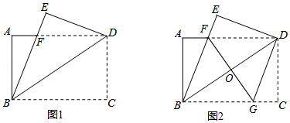
【考点】LO：四边形综合题．菁优网版权所有
【分析】（1）根据两直线平行内错角相等及折叠特性判断；
（2）①根据已知矩形性质及第一问证得邻边相等判断；
②根据折叠特性设未知边，构造勾股定理列方程求解．
【解答】（1）证明：如图1，根据折叠，∠DBC=∠DBE，
又AD∥BC，
∴∠DBC=∠ADB，
∴∠DBE=∠ADB，
∴DF=BF，
∴△BDF是等腰三角形；

（2）①∵四边形ABCD是矩形，
∴AD∥BC，
∴FD∥BG，
又∵FD∥BG，
∴四边形BFDG是平行四边形，
∵DF=BF，
∴四边形BFDG是菱形；
②∵AB=6，AD=8，
∴BD=10．
∴OB=$\frac{1}{2}$BD=5．
假设DF=BF=x，∴AF=AD﹣DF=8﹣x．
∴在直角△ABF中，AB²+AF²=BF²，即6²+（8﹣x）²=x²，
解得x=$\frac{25}{4}$，
即BF=$\frac{25}{4}$，
∴FO=$\sqrt{BF^{2}-OB^{2}}$=$\sqrt{(\frac{25}{4})^{2}-5^{2}}$=$\frac{15}{4}$，
∴FG=2FO=$\frac{15}{2}$．
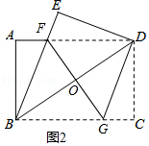
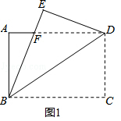
【点评】此题考查了四边形综合题，结合矩形的性质、菱形的判定和性质、勾股定理解答，考查了翻折不变性，综合性较强，是一道好题．

27．（10分）（2017•兰州）如图，△ABC内接于⊙O，BC是⊙O的直径，弦AF交BC于点E，延长BC到点D，连接OA，AD，使得∠FAC=∠AOD，∠D=∠BAF．
（1）求证：AD是⊙O的切线；
（2）若⊙O的半径为5，CE=2，求EF的长．
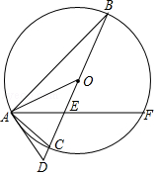
【考点】ME：切线的判定与性质；S9：相似三角形的判定与性质．菁优网版权所有
【分析】（1）由BC是⊙O的直径，得到∠BAF+∠FAC=90°，等量代换得到∠D+∠AOD=90°，于是得到结论；
（2）连接BF，根据相似三角形的判定和性质即可得到结论．
【解答】解：（1）∵BC是⊙O的直径，
∴∠BAF+∠FAC=90°，
∵∠D=∠BAF，∠AOD=∠FAC，
∴∠D+∠AOD=90°，
∴∠OAD=90°，
∴AD是⊙O的切线；
（2）连接BF，
∴∠FAC=∠AOD，
∴△ACE∽△DCA，
∴$\frac{AC}{OC}=\frac{AE}{OA}=\frac{CE}{AC}$，
∴$\frac{AC}{5}=\frac{AE}{5}=\frac{2}{AC}$，
∴AC=AE=$\sqrt{10}$，
∵∠CAE=∠CBF，
∴△ACE∽△BFE，
∴$\frac{AE}{CE}=\frac{BE}{EF}$，
∴$\frac{\sqrt{10}}{2}$=$\frac{8}{EF}$，
∴EF=$\frac{8\sqrt{10}}{5}$．
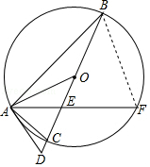
【点评】本题考查了切线的判定和性质，相似三角形的判定和性质，正确的作出辅助线是解题的关键．

28．（12分）（2017•兰州）如图，抛物线y=﹣x²+bx+c与直线AB交于A（﹣4，﹣4），B（0，4）两点，直线AC：y=﹣$\frac{1}{2}$x﹣6交y轴于点C．点E是直线AB上的动点，过点E作EF⊥x轴交AC于点F，交抛物线于点G．
（1）求抛物线y=﹣x²+bx+c的表达式；
（2）连接GB，EO，当四边形GEOB是平行四边形时，求点G的坐标；
（3）①在y轴上存在一点H，连接EH，HF，当点E运动到什么位置时，以A，E，F，H为顶点的四边形是矩形？求出此时点E，H的坐标；
②在①的前提下，以点E为圆心，EH长为半径作圆，点M为⊙E上一动点，求$\frac{1}{2}$AM+CM它的最小值．
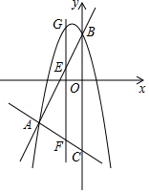
【考点】HF：二次函数综合题．菁优网版权所有
【分析】（1）利用待定系数法求出抛物线解析式；
（2）先利用待定系数法求出直线AB的解析式，进而利用平行四边形的对边相等建立方程求解即可；
（3）①先判断出要以点A，E，F，H为顶点的四边形是矩形，只有EF为对角线，利用中点坐标公式建立方程即可；
②先取EG的中点P进而判断出△PEM∽△MEA即可得出PM=$\frac{1}{2}$AM，连接CP交圆E于M，再求出点P的坐标即可得出结论．
【解答】解：（1）∵点A（﹣4，﹣4），B（0，4）在抛物线y=﹣x²+bx+c上，
∴$\left\{\begin{aligned}&-16-4b+c=-4 \\ &c=4\end{aligned}\right.$，
∴$\left\{\begin{aligned}&b=-2 \\ &c=4\end{aligned}\right.$，
∴抛物线的解析式为y=﹣x²﹣2x+4；

（2）设直线AB的解析式为y=kx+n过点A，B，
∴$\left\{\begin{aligned}&n=4 \\ &-4k+n=-4\end{aligned}\right.$，
∴$\left\{\begin{aligned}&k=2 \\ &n=4\end{aligned}\right.$，
∴直线AB的解析式为y=2x+4，
设E（m，2m+4），
∴G（m，﹣m²﹣2m+4），
∵四边形GEOB是平行四边形，
∴EG=OB=4，
∴﹣m²﹣2m+4﹣2m﹣4=4，
∴m=﹣2，
∴G（﹣2，4）；

（3）①如图1，
由（2）知，直线AB的解析式为y=2x+4，
∴设E（a，2a+4），
∵直线AC：y=﹣$\frac{1}{2}$x﹣6，
∴F（a，﹣$\frac{1}{2}$a﹣6），
设H（0，p），
∵以点A，E，F，H为顶点的四边形是矩形，
∵直线AB的解析式为y=2x+4，直线AC：y=﹣$\frac{1}{2}$x﹣6，
∴AB⊥AC，
∴EF为对角线，
∴$\frac{1}{2}$（﹣4+0）=$\frac{1}{2}$（a+a），$\frac{1}{2}$（﹣4+p）=$\frac{1}{2}$（2a+4﹣$\frac{1}{2}$a﹣6），
∴a=﹣2，P=﹣1，
∴E（﹣2，0）．H（0，﹣1）；

②如图2，
由①知，E（﹣2，0），H（0，﹣1），A（﹣4，﹣4），
∴EH=$\sqrt{5}$，AE=2$\sqrt{5}$，
设AE交⊙E于G，取EG的中点P，
∴PE=$\frac{\sqrt{5}}{2}$，
连接PC交⊙E于M，连接EM，
∴EM=EH=$\sqrt{5}$，
∴$\frac{PE}{ME}=\frac{\frac{\sqrt{5}}{2}}{\sqrt{5}}$=$\frac{1}{2}$，
∵$\frac{ME}{AE}=\frac{\sqrt{5}}{2\sqrt{5}}$=$\frac{1}{2}$，
∴$\frac{PE}{ME}=\frac{ME}{AE}$=$\frac{1}{2}$，∵∠PEM=∠MEA，
∴△PEM∽△MEA，
∴$\frac{PM}{AM}=\frac{ME}{AE}=\frac{1}{2}$，
∴PM=$\frac{1}{2}$AM，
∴$\frac{1}{2}$AM+CM的最小值=PC，
设点P（p，2p+4），
∵E（﹣2，0），
∴PE²=（p+2）²+（2p+4）²=5（p+2）²，
∵PE=$\frac{\sqrt{5}}{2}$，
∴5（p+2）²=$\frac{5}{4}$，
∴p=﹣$\frac{5}{2}$或p=﹣$\frac{3}{2}$（由于E（﹣2，0），所以舍去），
∴P（﹣$\frac{5}{2}$，﹣1），
∵C（0，﹣6），
∴PC=$\sqrt{(-\frac{5}{2})^{2}+(-1+6)^{2}}$=$\frac{5\sqrt{5}}{2}$，
即：$\frac{1}{2}$AM+CM=$\frac{5\sqrt{5}}{2}$．
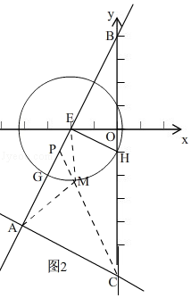
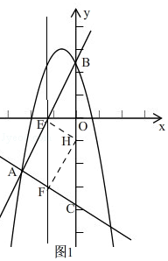
【点评】此题是二次函数综合题，主要考查了待定系数法，平行四边形的性质，矩形的性质，相似三角形的判定和性质，中点坐标公式，极值的确定，解（1）的关键是掌握待定系数法，解（2）的关键是利用平行四边形的对边相等建立方程求解，解（3）①的关键是利用中点坐标公式建立方程求解，解（3）②的关键是构造相似三角形，是一道中等难度的题目．

